
GULBENES NOVADA PAŠVALDĪBA
Reģ.Nr.90009116327
Ābeļu iela 2, Gulbene, Gulbenes nov., LV-4401
Tālrunis 64497710, mob.26595362, e-pasts: dome@gulbene.lv, www.gulbene.lv

Gulbenē

16.06.2026.
Visām ieinteresētajām personām

Par atklātu konkursu “Ražošanas ēkas būvniecība
Vītolu ielā 13, Gulbenē”
(identifikācijas numurs ID Nr. GNP 2026/34/ERAF)

- Jautājums:
Lūdzu skaidrot, kur BK sadaļas specifikācijās un darbu apjomos (tāmē) ir atrodams pabetonējums zem stabveida pamatiem no betona C12/15, XC2? Lūdzu papildināt BK specifikācijas un tāmi.
Rasējumu lapas BK-5.1 un BK-5.2
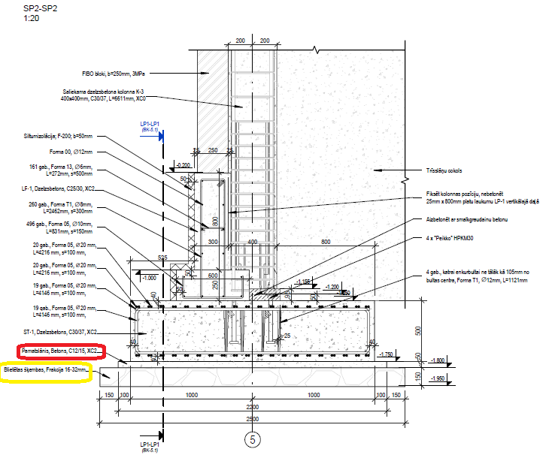

Atbilde:
Pasūtītājs veic grozījumus nolikuma 1. pielikumā “Darbu apjomi”, kā arī pievienota papildināta BK-0.2 lapa.

- Jautājums:
Vēršam Pasūtītāja un konstruktora uzmanību uz to, ka LABĀ PRAKSE rāda, ka tiek izvēlēts tikai viens no sagataves veidiem zem stabveida un lentveida pamatiem. Vai nu šķembas vai pabetonējums. Šajā projektā ir izvēlēti abi. Kāds tam ir pamatojums. Tas sadārdzina būvniecības izmaksas. Gruntis zem pamatiem nav tik sliktas, lai veidotu divas šādas kārtas.
Atbilde:
Tieši labā prakse ir šķembas un betons. Zem pamatiem ir mālainas gruntis, tādēļ ir šķembas, savukārt betons ir lai vienkāršāk uzstādīt stiegrojumu un mazāka ūdens noplūde gruntī no pamatu nesošā betona.

- Jautājums:
Zemes darbu ieraksti nav īsti korekti un neataino patieso situāciju pēc ģeotehniskajiem griezumiem:
- Pirmkārt esošajā zemes gabalā “augsnes kārta” ir biezumā no 0,3m – 0,4m. Nevis kā noradīts darbu apjomos 0,2m. Lūdzu veikt labojumus.
- Otrkārt uzbērta grunts ir ar slāņa biezumu 0,8m nevis kā norādīts darbu apjomos 0,5m.
Lūdzu veikt labojumus un veikt darbu apjomu pārrēķinus.
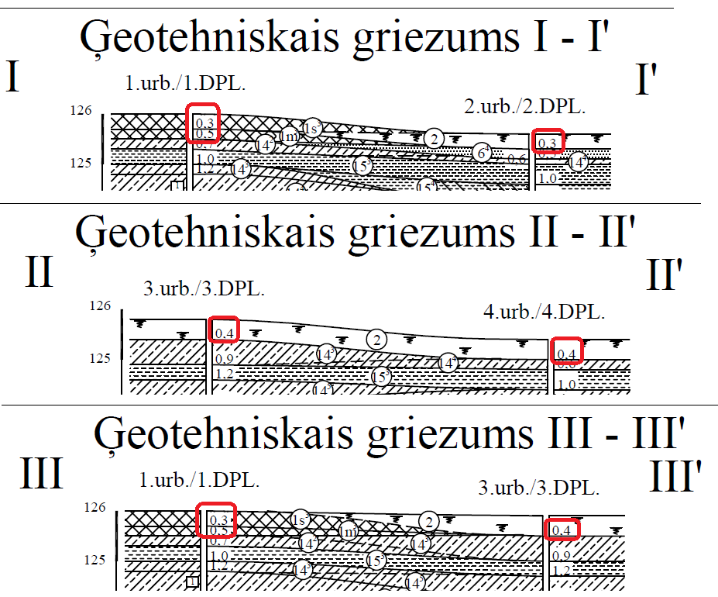
1,2 |  | Zemes darbi
1 | līgumc. | Augsnes kārtas noņemšana un izlīdzināšana teritorijā , b=20cm | m3 | 220,0
2 | līgumc. | Uzbērtās grunts (vājo grunts slāņu) noņemšana un izlīdzināšana teritorijā b=50cm | m3 | 550,0

Atbilde:
Pasūtītājs veic grozījumus nolikuma 1. pielikumā “Darbu apjomi”. Darbu apjomos esošajā zemes gabalā “augsnes kārta” biezumā palielināta uz 0,4m, savukārt uzbērta grunts darbu apjomos palielināta uz 0,8m.
- Jautājums:
Uzskatam, ka šis “ierakuma” apjoms stabveida un lentveida pamatiem nav īsti korekts. Izskatās, ka ir iekļauti tikai stabveida pamatu būvbedres apjomi. Tam būtu jābūt VISMAZ uz pusi lielākam (~ 176,30m3), jo būvbedre nav tieši pamatu izmērā. Lūdzu veikt pārrēķinus.
1,2 |  | Zemes darbi
3 | līgumc. | Ierakuma izbūve zem stabveida un lentveida pamatiem, grunts kārtas noņemšana un izlīdzināšana teritorijā | m3 | 90,0
Atbilde:
Pasūtītājs veic grozījumus nolikuma 1. pielikumā “Darbu apjomi”. Ierakuma apjoms palielināts uz 200m³.
- Jautājums:
Paldies par sniegto atbildi. To mēs zinām ar kādu betonu parasti aizbetonē kolonnu pamatnes. Būtu nepieciešams papildināt darbu apjomus ar šādu pozīciju. Koriģētajos apjomos, kas datēti ar “1_pielikums_Darbu apjomi_ar 08062026 grozijumiem” šie apjomi nav atrodami.
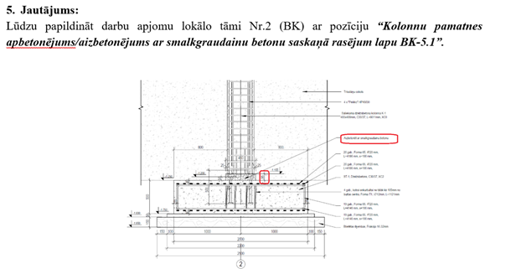
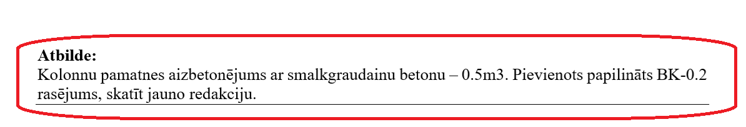

Atbilde:
Pasūtītājs veic grozījumus nolikuma 1. pielikumā “Darbu apjomi”.

Komisijas priekšsēdētāja /personiskais paraksts/ E.Lode

